На обновленном портале мэра и Правительства Москвы появился новая вкладка, благодаря которой можно узнать все о капремонте
29.10.2015
На обновленном портале мэра и Правительства Москвы появился новая вкладка, благодаря которой можно узнать все о капитальном ремонте многоквартирных домов. Новая вкладка появилась в разделе «Советник». Там даны ответы на те вопросы, которые чаще всего интересуют жителей, а именно размещена общая информация о региональной программе, сведения о том какие работы входят в понятие «капремонт», какие дома не попали в программу, куда обращаться по вопросам капитального ремонта, информация о льготах и субсидиях при оплате взносов.
Чтобы попасть на страничку «Узнать все о капремонте» необходимо проследовать по пути - Советник/Дом/Многоквартирный дом/Капремонт. Напомним, обновленный сайт мэра и Правительства Москвы официально начал работу в понедельник 26 октября.
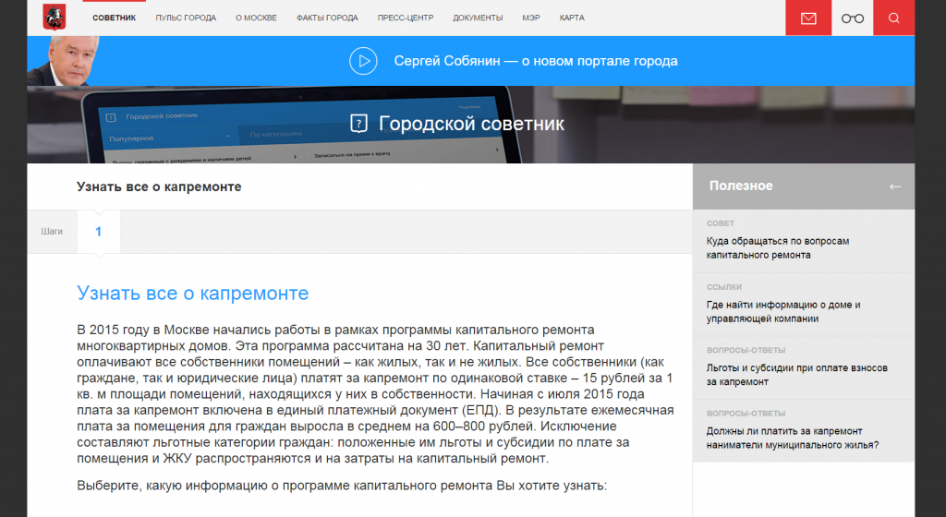

Адрес страницы: http://aeroport.mos.ru/overhaul/detail/2265196.html
Управа района Аэропорт города Москвы

